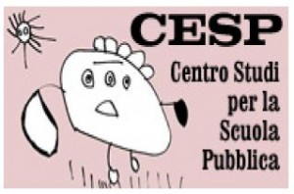
CESP - Centro Studi per la Scuola Pubblica | RED – Rete Educare alle Differenze Trieste

MODULO DI ISCRIZIONE

Convegno nazionale di formazione
Che genere di scuola? Educazioni differenti per una società plurale
Trieste, Venerdì 20 aprile 2018, 8.30-17.30
Istituto Comprensivo “S. Giovanni” - via dei Cunicoli 8 Trieste

Al CESP - Centro Studi per la Scuola Pubblica
Sede di Trieste
Inviare a cesp.fvg@gmail.com

La/il sottoscritta/o ___________________________________________________ in servizio presso l’istituzione scolastica ______________________________________________________________ in qualità di _______________________________________________________________________ (docente di scuola dell’infanzia, primaria, media, superiore, personale ATA)
e-mail ______________________________________________

CHIEDE
di essere iscritta/o al Convegno in intestazione e chiede che al termine del convegno le/gli sia rilasciato l’attestato di partecipazione (Laboratorio scelto n. ___ ).
Data e firma
_________________________________________________

Il CESP è Ente accreditato per la formazione/aggiornamento di tutto il Personale della scuola (D.M. 25/07/06 prot.869 e CIRC. MIUR PROT. 406 DEL 21/02/06-Direttiva 170/2016-MIUR). La partecipazione ai Convegni e seminari organizzati dall'associazione dà diritto, ai sensi degli art. 63 e 64 del CCNL 2006/2009, all' ESONERO DAL SERVIZIO.

